Pirkimo sąlygų 2 priedas

VILNIAUS KONGRESŲ CENTRO ARCHITEKTŪRINIS PROJEKTO KONKURSAS

KAINOS PASIŪLYMAS
(teikiamas pirmame CVP IS Voke 1)

(Data)

Dalyvio devizas

Pažymime, kad sutinkame su visomis konkurso dokumentų sąlygomis ir siūlome suteikti šias paslaugas:

Pirkimo objektai:

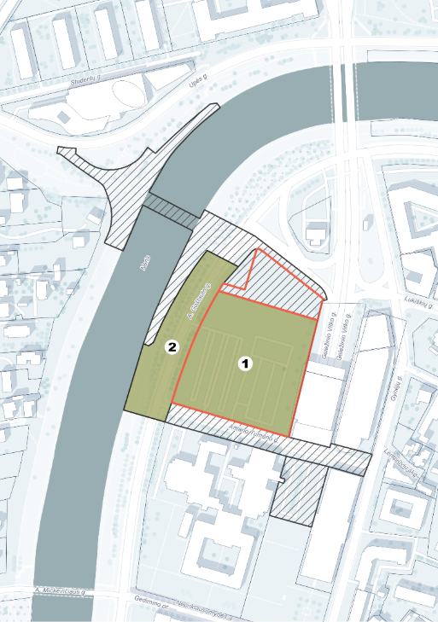

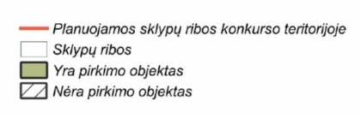

- Kainos pasiūlymo 1 dalis: Administracinės paskirties „Vilniaus kongresų centro“ pastato su prieigomis, A. Goštauto gatvėje Vilniuje projektavimo kainos pasiūlymas:

Paslaugų teikimo etapas | Rekomenduojama, kad Paslaugos teikimo etapo sudedamųjų dalių kaina neviršytų nurodyto proc. nuo šio etapo (Kainos pasiūlymo dalis A) bendros kainos* | Kaina be PVM, Eur | PVM, Eur | Kaina su  PVM, Eur
Projektinių pasiūlymų parengimas  BIM (LOD200), statybą leidžiančio dokumento arba kito dokumento pagal teisės aktus leidžiančio atlikti darbus gavimas | 20-30 % | [suma] | [suma] | [suma]
Techninio darbo projekto parengimas BIM (LOD350 - 400) | 60 -70 % | [suma] | [suma] | [suma]
Projekto vykdymo priežiūra | 15 % | [suma] | [suma] | [suma]
Kainos pasiūlymo dalies A bendra paslaugų kaina

- Kainos pasiūlymo 2 dalis: Neries krantinės ties „Vilniaus kongresų centru“ pertvarkymo ir sklypo sutvarkymo projektavimo kainos pasiūlymas:

Paslaugų teikimo etapas | Rekomenduojama, kad Paslaugos teikimo etapo sudedamųjų dalių kaina neviršytų nurodyto proc. nuo šio etapo (Kainos pasiūlymo dalis B) bendros kainos* | Kaina be PVM, Eur | PVM, Eur | Kaina su  PVM, Eur
Projektinių pasiūlymų parengimas  BIM (LOD200), statybą leidžiančio dokumento gavimas | 20-30 % | [suma] | [suma] | [suma]
Techninio darbo projekto parengimas BIM (LOD350 - 400) | 60 -70 % | [suma] | [suma] | [suma]
Projekto vykdymo priežiūra | 15 % | [suma] | [suma] | [suma]
Kainos pasiūlymo dalies B bendra paslaugų kaina

* mokėjimai už paslaugas bus vykdomi sutartyje nustatytais grafikais ir schema, todėl teikiant etapų kainas į tai turėtų būti atsižvelgta ir didelių nuokrypių nuo rekomenduojamų procentų neturėtų būti.

BENDRA PASIŪLYMO KAINA
(Pagal Pirkimo sąlygas įtraukiamas kaip vertinimo kriterijus C)
Paslaugų teikimo etapas | Rekomenduojamas procentas bendroje pasiūlymo kainoje | Kaina be PVM, Eur | PVM, Eur | Kaina su  PVM, Eur
Kainos pasiūlymo dalis A | Apie 90 – 95 % | [suma] | [suma] | [suma]
Kainos pasiūlymo dalis B | Apie 5 – 10 % | [suma] | [suma] | [suma]
1) Bendra paslaugų kaina be PVM, Eur (skaičiais ir žodžiais)
(Vertinimo kriterijus C)
2) Bendros paslaugų kainos PVM, Eur (skaičiais ir žodžiais)
3) Bendra paslaugų kaina su PVM, Eur (skaičiais ir žodžiais)

Pasiūlymo kaina (įskaitant ir visas kainos sudėtines dalis bei įkainius, jei tokie yra) nurodoma ne daugiau kaip dviejų skaičių po kablelio tikslumu.

Į siūlomą kainą įskaityti visi tiekėjo mokami mokesčiai ir visos tiekėjo patiriamos su pirkimo sutarties vykdymu susijusios, atsiskaitymo dokumentų pateikimo per informacinę sistemą „SABIS“, išlaidos.

- Bendros pastabos: I vietos laimėtojas neskelbiamų derybų metu turės raštu pagrįsti savo pasiūlytas paslaugų kainas remiantis analogiškais projektais ar kitais būdais.
- Siūlomos paslaugos visiškai atitinka Pirkimo sąlygose nurodytus reikalavimus.
- Tiekėjo, tiekėjų grupės partnerių ir subtiekėjų bendra numatomų teikti paslaugų vertė turi apimti bendrą pasiūlymo kainą Eur su PVM;
- Tais atvejais, kai pagal galiojančius teisės aktus tiekėjui nereikia mokėti PVM, jis nurodo kainas be PVM, lentelės atitinkamų eilučių nepildo ir nurodo priežastis, dėl kurių PVM nemoka.
- Pasiūlymas galioja iki konkurso sąlygose nurodyto termino pabaigos.
- Teikdamas pasiūlymą Tiekėjas turi įsivertinti visas reikiamas projekto dalis, projektui parengti reikiamus tyrimus, įskaitant, bet neapsiribojant, į užstatymo ribas patenkančių ir pagal tiekėjo architektūrinę idėją susisiekimo sprendiniams parengti reikiamus transporto srautų tyrimus ir transporto srautų modeliavimą. Esant poreikiui, Tiekėjas savo nuožiūra (jeigu įvertinęs Pirkimo metu arba projektavimo eigoje Perkančiosios organizacijos pateiktą turimą papildomą informaciją, mano, kad jos nepakanka) gali atlikti papildomus tyrinėjimus: geodezinius, topografinius, parengti ir suderinti topografinę nuotrauką, geologinius, geotechninius, esamų inžinerinių sistemų auditą ir kt. privalomus pagal paslaugų pobūdį tyrinėjimus, bei visus kitus privalomus tyrinėjimus, kuriuos numato teisės aktai, atlikti rengiant projektą. Tiekėjas neturi įsivertinti tyrimų ir tyrinėjimų, kurių būtinumo objektyviai negalėjo įvertinti pasiūlymų teikimo metu, pavyzdžiui, tokių kaip archeologinių tyrimų, servitutų registravimo, ekogeologinių tyrimų.
- Tiekėjas, teikdamas pasiūlymą, turi įvertinti, kad techniniame darbo projekte turės būti detaliai apibrėžti projekto realizavimui numatytų statybinių medžiagų ir / ar darbų kokybiniai parametrai, tačiau neribojant konkurencijos tarp galimų tiekėjų ir / ar rangovų, t. y., turės būti sudaryta galimybė rinktis iš ne mažiau nei 3 (trijų) tiekėjų / rangovų. Į šias paslaugas taip pat įeina, esant Perkančiosios organizacijos poreikiui, atsakymų parengimas į tiekėjų pateiktus klausimus, susijusius su projektavimo paslaugomis, būsimiems rangovams statybos rangos pirkimo metu.
- BIM modelio detalumo reikalavimai kiekvienai projekto stadijai ir atskirai projekto daliai galės būti derinami atskirai projektavimo eigoje.
- Kartu su šiuo kainos pasiūlymu elektroninėmis priemonėmis pateikiami dokumentai nurodyti Specialiųjų pirkimo sąlygų 4.8 punkte.

Tiekėjas, teikdamas pasiūlymą, turi įvertinti, kad techniniame projekte turės būti detaliai apibrėžti projekto realizavimui numatytų statybinių medžiagų ir / ar darbų kokybiniai parametrai, tačiau neribojant konkurencijos tarp galimų tiekėjų ir / ar rangovų, t. y., turės būti sudaryta galimybė rinktis iš ne mažiau nei 3 (trijų) tiekėjų / rangovų. Į šias paslaugas taip pat įeina, esant poreikiui, atsakymų parengimas į tiekėjų pateiktus klausimus, susijusius su projektavimo paslaugomis, būsimiems rangovams statybos rangos pirkimo metu.

